Администрация Опеченского сельского поселения
представляет объекты из Перечня имущества Опеченского сельского поселения, предназначенные для передачи во владение и(или) в пользование субъектам малого и среднего предпринимательства и организациям, образующим инфраструктуру поддержки субъектов малого и среднего предпринимательства

Нежилое встроенное помещение площадью 23 кв.м, расположенное на первом этаже двухэтажного кирпичного здания, расположенного по адресу: Новгородская обл., Боровичский р-н, с. Опеченский Посад, 1-я линия, д.18.

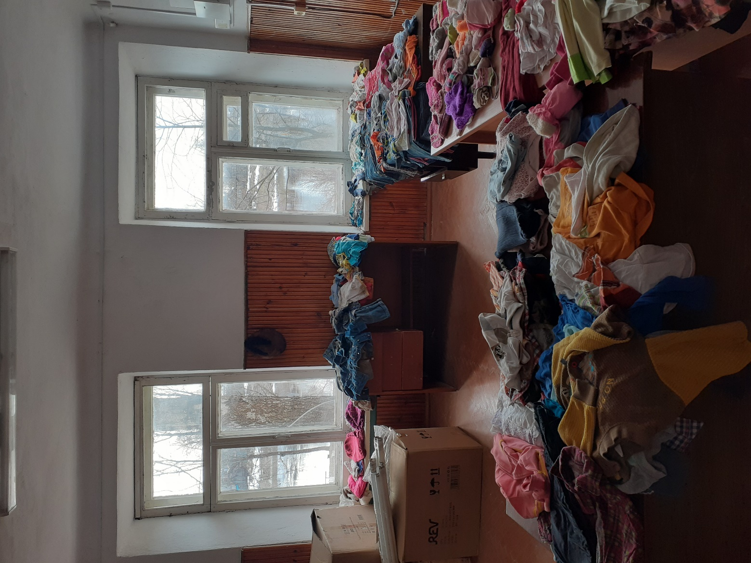

- Нежилое встроенное помещение площадью 25,7 кв.м, расположенное на первом этаже двухэтажного кирпичного здания, расположенного по адресу: Новгородская обл., Боровичский р-н, с. Опеченский Посад, 1-я линия, д.18.

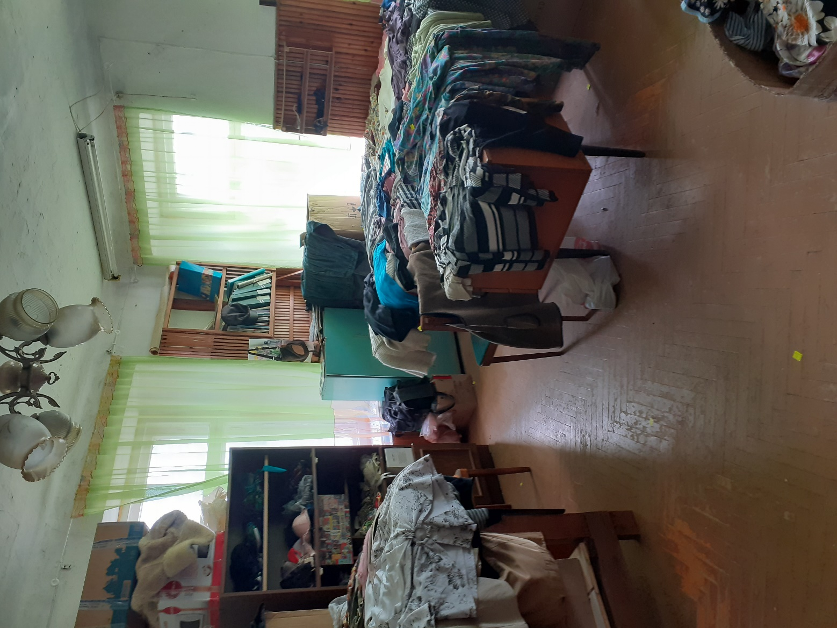

3. Земельный участок из земель сельскохозяйственного назначения площадью 603475 кв.м с кадастровым номером 53:02:0070701:137, с видом разрешенного использования – для сельскохозяйственного использования, расположенный в районе деревни Опочно Опеченского сельского поселения
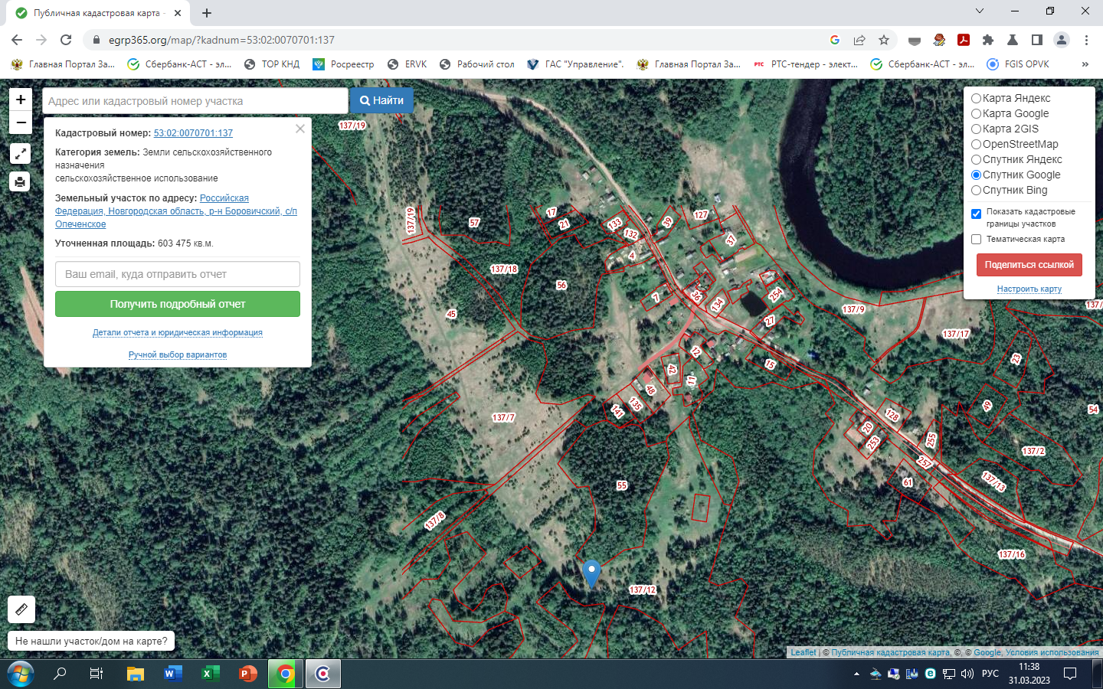

4. Земельный участок из земель населенных пунктов площадью 3500 кв.м с кадастровым номером 53:02:0070709:73, с видом разрешенного использования – для ведения личного подсобного хозяйства, расположенный в селе Опеченский Посад Опеченского сельского поселения

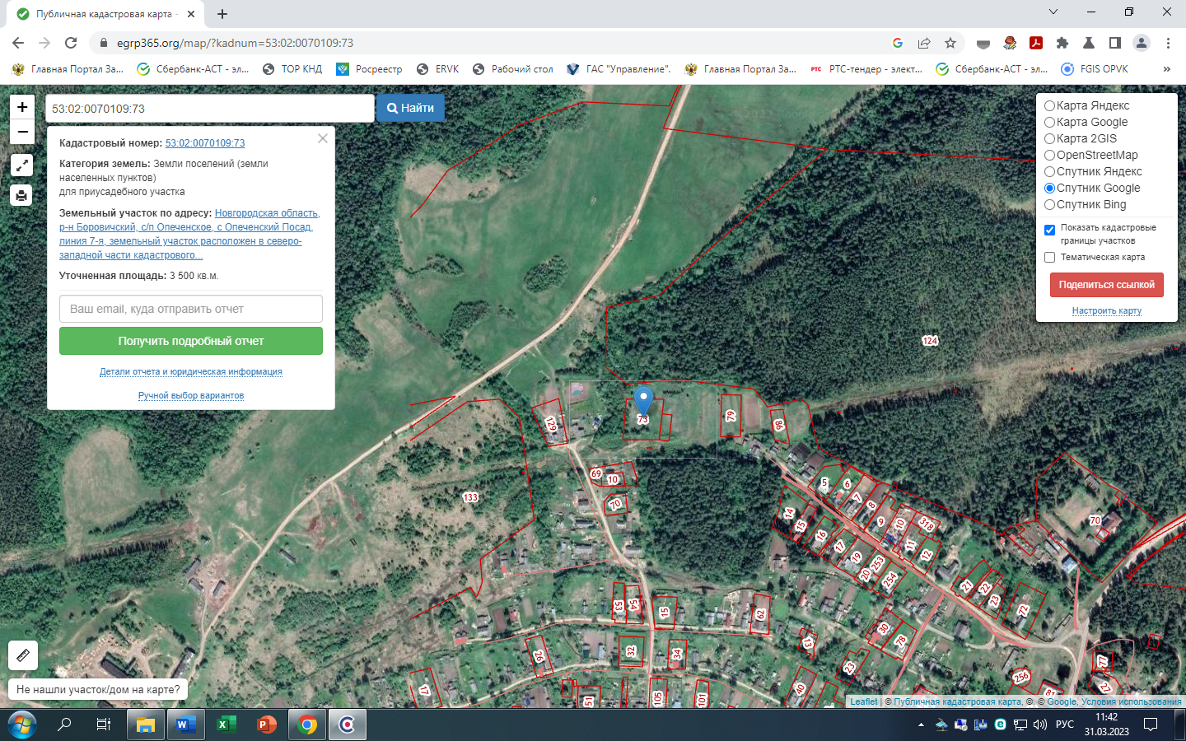
5. Земельный участок из земель населенных пунктов площадью 600 кв.м с кадастровым номером 53:02:0070709:74, с видом разрешенного использования – для ведения личного подсобного хозяйства, расположенный в селе Опеченский Посад Опеченского сельского поселения

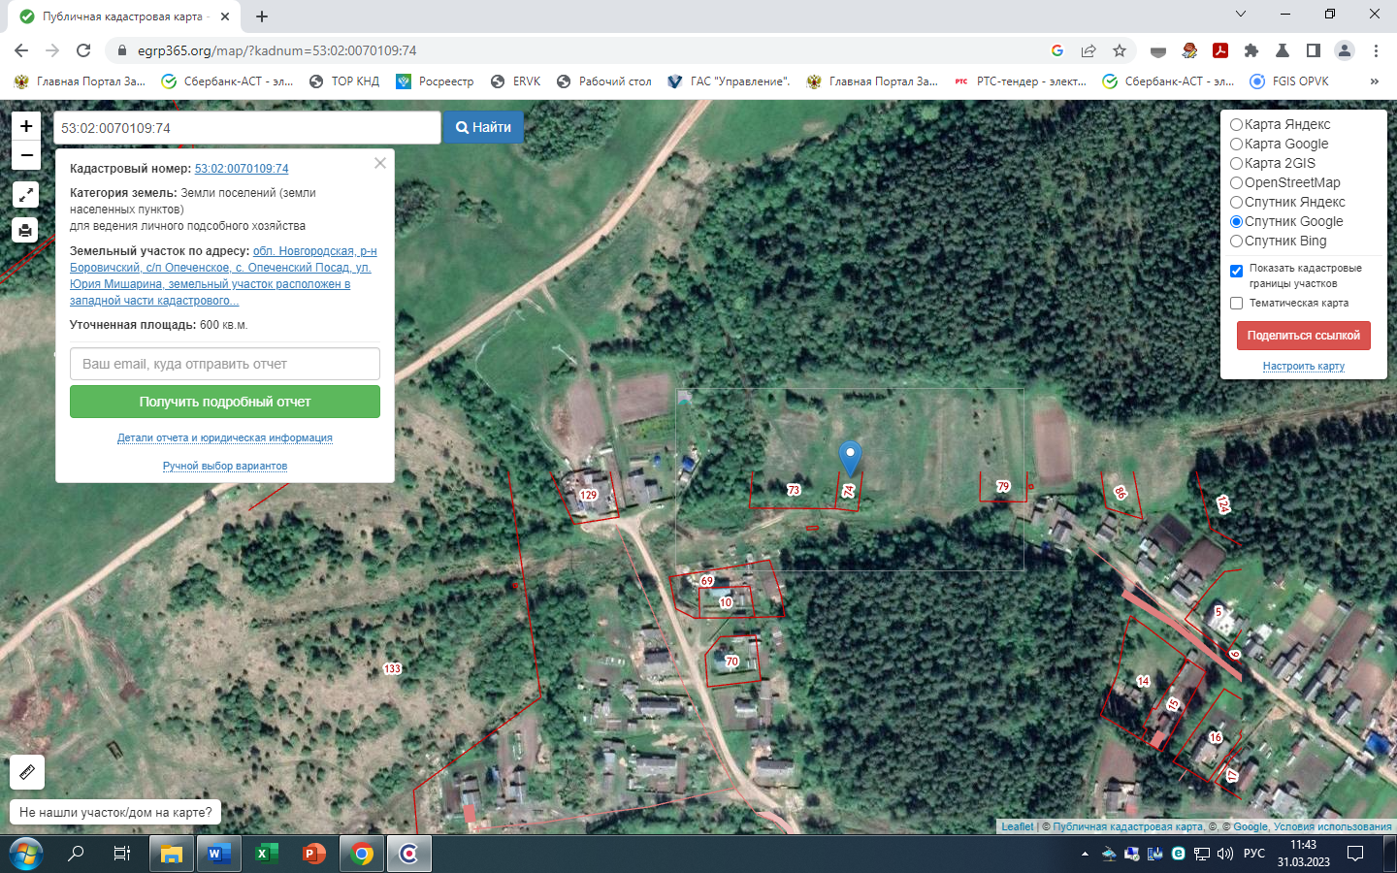

6. Земельный участок из земель населенных пунктов площадью 1945 кв.м с кадастровым номером 53:02:0070709:79, с видом разрешенного использования – для ведения личного подсобного хозяйства, расположенный в селе Опеченский Посад Опеченского сельского поселения

